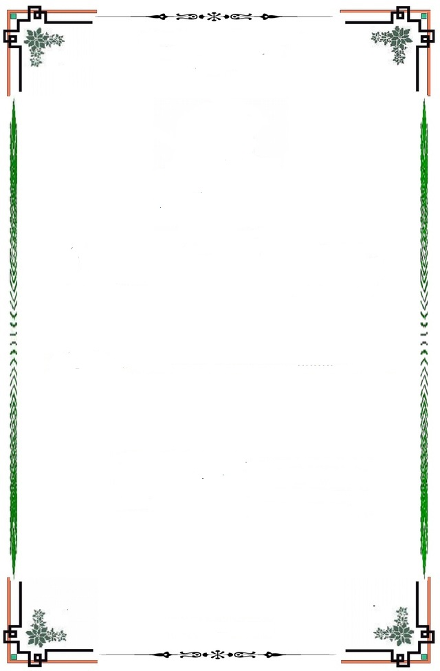**TRƯỜNG ĐẠI HỌC TÂY ĐÔ**

**BỘ MÔN DƯỢC LIỆU – DƯỢC HỌC CỔ TRUYỀN**

**BÁO CÁO**

**THỰC HÀNH DƯỢC LIỆU**

**GVHD: ThS. Lâm.T.Ngọc Giàu**

**Nhóm 1 - Tiểu nhóm 1 – ĐH Dược 9G**

**Nguyễn Thị Tuyết Hương - 0907743629**

**Hứa Duy Bửu - 0919369992**

**Chìa Kim Hông - 0942026617**

**Nguyễn Tiến Đạt - 01649066312**

**Võ Thị Thu Hiền - 0986355554**

**BÀI 7: DƯỢC LIỆU CHỨA ANTHRANOID**

**I. CƠ SỞ LÝ THUYẾT**

Amthranoid là những chất hữu cơ có khung cơ bản là 9,10-diceton anthracen, khung này có thể ở dạng khử hoặc dạng oxy hóa. Trong dược liệu, anthranoid có thể ở dạng kết hợp hoặc dạng tự do.

Dạng glycosid tan được trong dung môi phân cực. Dạng aglycon tan được trong các dung môi kém phân cực.

Dựa vào tính tan, có thể chiết dạng glycosid hay dạng aglycon ra khỏi dược liệu bằng các dung môi thích hợp.

Để định tính anthranoid dạng oxy hóa, ta dùng phản ứng Borntrager.

Người ta cũng ứng dụng phản ứng này để định lượng anthranoid bằng phương pháp quang. Ngoài ra =, anthranoid dạng aglycon có thể thăng hoa nên còn được định tính bằng thử nghiệm vi thăng hoa.

**II. NỘI DUNG THỰC HÀNH**

**Dược liệu:** Đại hoàng

**1. Định tính anthranoid bằng phản ứng Borntrager**

**a.Định tính anthranoid dạng tự do**

- Cân 0,5g bột dược liệu cho vào 1 erlen 50ml

- Thêm dicloromethan = DCM 20ml lắc kỹ, gạn và lọc bông vào bình lắng gạn (3 lần)

- Lấy 1ml dịch DCM cho vào ống nghiệm + 3-4 giọt NaOH 10%, lắc kỹ. Nếu lớp kiềm có màu đỏ, phản ứng dương tính

**b.Định tính anthranoid dạng kết hợp**

- Cân 1g dược liệu cho vào bình nón 100ml + 50ml nước sôi

- Lắc kỹ, để nguội 10 phút

- Lọc qua bông, giấy lọc cho vào bình nón khác

- Thêm 20ml dung dịch Acid sulfuric 25%, đun cách thủy trong 10 phút

- Cho dịch vào bình gạn + 10 ml DCM, lắc 3 lần

- Gạn lấy lớp DCM (Lớp dưới)

- Lấy 1ml DCM + 3-4 giọt NaOH 10% cho vào ống nghiệm, lắc kỹ. Nếu lớp kiềm có màu đỏ phản ứng dương tính.

**c. Định tính acid chrysophanic**

- Gộp các dịch chiết DCM (**1a và 1b**) [lấy 1ml đem đun cách thủy để làm SKLM]

- Phần còn lại lắc với dung dịch NH4OH 10% 3 lần, mỗi lần 20ml và gạn bỏ lớp amoniac sau mỗi lần lắc

- Lấy 1ml DCM + 3-4 giọt NaOH 10% cho vào ống nghiệm, lắc kỹ. Nếu lớp NaOH có màu hồng tới đỏ thì dược liệu có chứa acid chrysophanic.

**2. Thử nghiệm vi thăng hoa**

**-** Cho một ít dược liệu vào chén sứ

- Đặt chén vào nồi cách cát, dùng đủa khuấy đều khoảng 1 phút. Đậy 1 lam kính lên chén sứ + 1 miếng bông ẩm khoảng 10 – 15 phút

- Soi kính hiển vi (vật kính 10x), quan sát

- Lấy ra khỏi KHV, cho vào 1 giọt NaOH 10%, quan sát

**3. Sắc ký lớp mỏng**

**-** Bảng mỏng silica gel F254 tráng sẵn, cỡ 2,5 x 10 cm, không hoạt hóa thêm

- Dịch chấm sắn ký: Lấy 1ml dd DCM (**1a + 1b**) trước khi lắc với amoniac, chấm thành vạch 1mm x 3mm

- Dung môi khai triển: S1 = Benzen – ethyl acetat – acif formic ( 7.5 – 2.4 – 0.1 )

- Phát hiện: Sau khi khai triển, bản mỏng được để bay hết dung môi, quan sát vết dưới đèn UV 254, 365 nm; sau đó đặt bản mỏng vào bình chứa hơi amoniac đặt trong tủ hốt. Các vết anthranoid có màu đỏ

- Tính Rf

**III. KẾT QUẢ**

|  |  |  |
| --- | --- | --- |
| **PP Borntrager** | **Kết quả** | **Kết luận** |
| Định tính ở dạng tự do | Dương tính | Dược liệu có chứa anthranoid |
| Định tính ở dạng kết hợp | Dương tính | Dược liệu có chứa anthranoid |
| Định tính Acid Chrysophanic | Dương tính | Dược liệu có chứa chrysophanic |

**VI THĂNG HOA**

Quan sát kính hiển vi

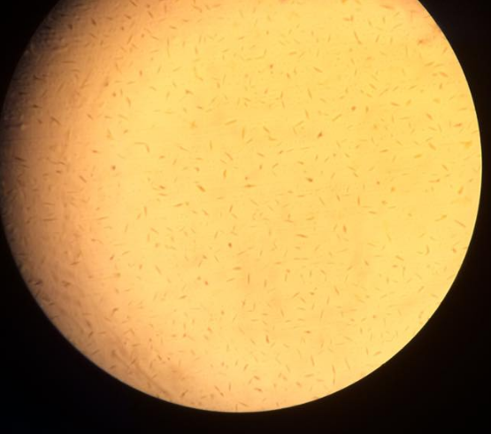

Kết luận: các tinh thể hình kim có màu vàng

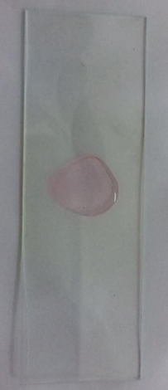

Cho vào 1 giọt NaOH 10%

Kết luận: Khi cho NaOH vào ta thấy có màu hồng

**SẮC KÝ LỚP MỎNG**

|  |  |
| --- | --- |
| **Kết quả** | **S1** |
| **UV 365** | 4 vết |
| **UV 254** | 4 vết |
| **Hơi amoniac** | Rf(1)=0.65/8.1 =0.08  Rf(2)= 4.5/8.1 =0.56 |